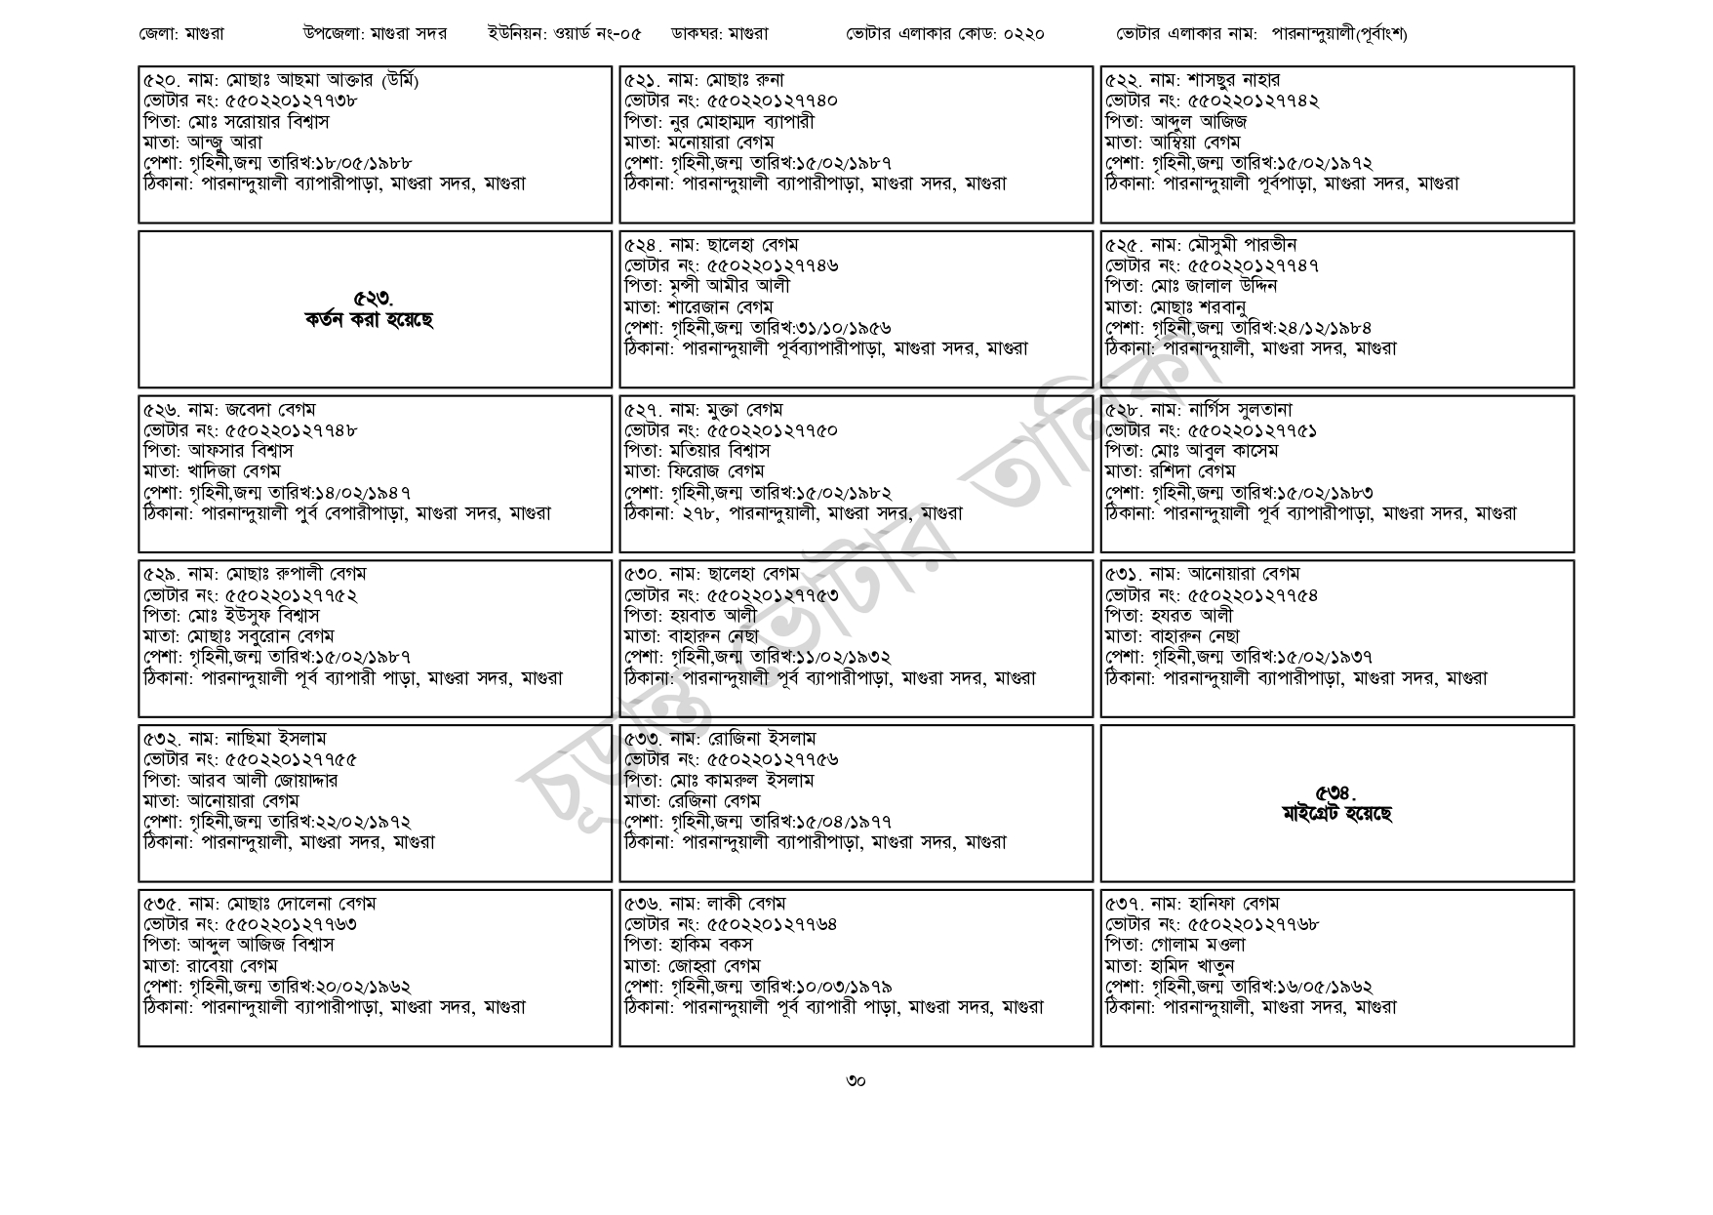
জেলা: মাগুরা
উপজেলা: মাগুরা সদর
ইউনিয়ন: ওয়ার্ড নং-০৫
ডাকঘর: মাগুরা
ভোটার এলাকার কোড: ০২২০
৫২১. নাম: মোছাঃ রুনা
[ভোটার নং: ৫৫০220127740
৫২০. নাম: মোছাঃ আছমা আক্তার (উর্মি)
ভোটার নং: ৫৫0220127738
পিতা: মোঃ সরোয়ার বিশ্বাস
মাতা: আঞ্জু আরা
পেশা: গৃহিনী,জন্ম তারিখ:১৮/০৫/১৯৮৮
ঠিকানা: পারনান্দুয়ালী ব্যাপারীপাড়া, মাগুরা সদর, মাগুরা
৫২৩. কর্তন করা হয়েছে
৫২৬. নাম: জবেদা বেগম
[ভোটার নং: ৫৫০220127748
পিতা: আফসার বিশ্বাস
মাতা: খাদিজা বেগম
পেশা: গৃহিনী,জন্ম তারিখ:১৪/০২/১৯৪৭
ঠিকানা: পারনান্দুয়ালী পুর্ব বেপারীপাড়া, মাগুরা সদর, মাগুরা
৫২৯. নাম: মোছাঃ রুপালী বেগম
ভোটার নং: ৫৫০220127752
পিতা: মোঃ ইউসুফ বিশ্বাস
মাতা: মোছাঃ সবুরোন বেগম
পেশা: গৃহিনী,জন্ম তারিখ:১৫/০২/১৯৮৭
ঠিকানা: পারনান্দুয়ালী পূর্ব ব্যাপারী পাড়া, মাগুরা সদর, মাগুরা
৫৩২. নাম: নাছিমা ইসলাম
ভোটার নং: ৫৫০220 127755 পিতা: আরব আলী জোয়াদ্দার
মাতা: আনোয়ারা বেগম
পেশা: গৃহিনী,জন্ম তারিখ: ২২/০২/১৯৭২
ঠিকানা: পারনান্দুয়ালী, মাগুরা সদর, মাগুরা
৫৩৫. নাম: মোছাঃ দোলেনা বেগম
[ভোটার নং: ৫৫0220127763 পিতা: আব্দুল আজিজ বিশ্বাস
মাতা: রাবেয়া বেগম
পেশা: গৃহিনী,জন্ম তারিখ:২০/০২/১৯৬২
ঠিকানা: পারনান্দুয়ালী ব্যাপারীপাড়া, মাগুরা সদর, মাগুরা
পিতা: নুর মোহাম্মদ ব্যাপারী
মাতা: মনোয়ারা বেগম
পেশা: গৃহিনী,জন্ম তারিখ: ১৫/০২/১৯৮৭
ঠিকানা: পারনান্দুয়ালী ব্যাপারীপাড়া, মাগুরা সদর, মাগুরা
524. নাম: ছালেহা বেগম [ভোটার নং: ৫৫০220127746 পিতা: মুন্সী আমীর আলী
মাতা: শারেজান বেগম
পেশা: গৃহিনী,জন্ম তারিখ: ৩১/১০/১৯৫৬
ঠিকানা: পারনান্দুয়ালী পূর্বব্যাপারীপাড়া, মাগুরা সদর, মাগুরা
৫২৭. নাম: মুক্তা বেগম
[ভোটার নং: ৫৫০220127750 পিতা: মতিয়ার বিশ্বাস
মাতা: ফিরোজ বেগম
পেশা: গৃহিনী,জন্ম তারিখ: ১৫/০২/১৯৮২
ঠিকানা: ২৭৮, পারনান্দুয়ালী, মাগুরা সদর, মাগুরা
[৫৩০. নাম: ছালেহা বেগম
[ভোটার নং: ৫৫০220 1277 পিতা: হয়বাত আলী
মাতা: বাহারুন নেছা
পেশা: গৃহিনী,জন্ম তারিখ:১১/০২/১৯৩২
ঠিকানা: পারনান্দুয়ালী পূর্ব ব্যাপারীপাড়া, মাগুরা সদর, মাগুরা
৫৩৩. নাম: রোজিনা ইসলাম ভোটার নং: ৫৫0220127756 পিতা: মোঃ কামরুল ইসলাম মাতা: রেজিনা বেগম
পেশা: গৃহিনী,জন্ম তারিখ:১৫/০৪/১৯৭৭
ঠিকানা: পারনান্দুয়ালী ব্যাপারীপাড়া, মাগুরা সদর, মাগুরা
[৫৩৬. নাম: লাকী বেগম
[ভোটার নং: ৫৫0220127764
পিতা: হাকিম বকস
মাতা: জোহরা বেগম
পেশা: গৃহিনী,জন্ম তারিখ:১০/০৩/১৯৭৯
ঠিকানা: পারনান্দুয়ালী পূর্ব ব্যাপারী পাড়া, মাগুরা সদর, মাগুরা
ভোটার এলাকার নাম: পারনান্দুয়ালী(পূর্বাংশ)
৫২২. নাম: শাসছুর নাহার
[ভোটার নং: ৫৫০220127742 পিতা: আব্দুল আজিজ
মাতা: আম্বিয়া বেগম
পেশা: গৃহিনী,জন্ম তারিখ: ১৫/০২/১৯৭২
ঠিকানা: পারনান্দুয়ালী পূর্বপাড়া, মাগুরা সদর, মাগুরা
৫২৫. নাম: মৌসুমী পারভীন ভোটার নং: ৫৫0220127749 পিতা: মোঃ জালাল উদ্দিন
মাতা: মোছাঃ শরবানু
পেশা: গৃহিনী,জন্ম তারিখ: ২৪/১২/১৯৮৪
ঠিকানা: পারনান্দুয়ালী, মাগুরা সদর, মাগুরা
৫২৮. নাম: নার্গিস সুলতানা
[ভোটার নং: ৫৫০220 127751
পিতা: মোঃ আবুল কাসেম
মাতা: রশিদা বেগম
পেশা: গৃহিনী,জন্ম তারিখ:১৫/০২/১৯৮৩
ঠিকানা: পারনান্দুয়ালী পূর্ব ব্যাপারীপাড়া, মাগুরা সদর, মাগুরা
৫৩১. নাম: আনোয়ারা বেগম ভোটার নং: ৫৫০220 127754 পিতা: হযরত আলী
মাতা: বাহারুন নেছা
পেশা: গৃহিনী,জন্ম তারিখ:১৫/০২/১৯৩৭
ঠিকানা: পারনান্দুয়ালী ব্যাপারীপাড়া, মাগুরা সদর, মাগুরা
৫৩৭. নাম: হানিফা বেগম
538. মাইগ্রেট হয়েছে
ভোটার নং: ৫৫০220127768
পিতা: গোলাম মওলা
মাতা: হামিদ খাতুন
পেশা: গৃহিনী,জন্ম তারিখ: ১৬/০৫/১৯৬২ ঠিকানা: পারনান্দুয়ালী, মাগুরা সদর, মাগুরা
৩০

